**SERMON DE LA SEMAINE**

**ESSUYAGE SUR LES CHAUSSETTES**

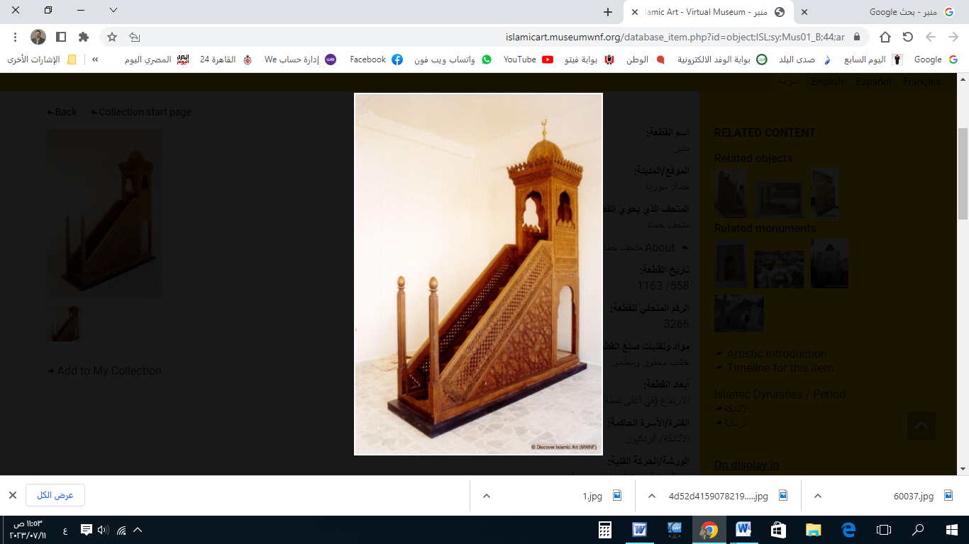

**قناة الخُطَب الوَجِيْزَة**

https://t.me/alkhutab

**PREMIER SERMON**

Louange à Allah, nous Le louons, nous implorons Son aide, demandons Son pardon et revenons à Lui dans le repentir. Celui qu'Allah guide, nul ne peut l'égarer, et celui qu'Il égare, nul ne peut le guider. Je témoigne qu’il n’y a d’autre divinité digne d’être adorée qu’Allah, l’Unique, sans associé, et je témoigne que Muhammad est Son serviteur et Son messager.

Cela dit : Craignez Allah comme il se doit et accrochez-vous fermement au lien solide de l’Islam : *«* ***Et prenez vos provisions, mais la meilleure provision est la piété*** *»*.

**Serviteurs d’Allah,**

Parmi les bienfaits de la législation islamique figure sa fondation sur la facilité et l'élimination des difficultés et des contraintes. Un exemple en est la permission d’essuyer sur les chaussures en cuir, connue sous le terme « al-khuffayn ». À cela s’ajoute la possibilité d’essuyer sur les chaussettes.

**Les conditions pour essuyer sur les chaussettes sont au nombre de trois :**

1. **Première condition** : Les enfiler en état de pureté. Selon le hadith rapporté par Al-Mughira ibn Shu‘ba (qu’Allah l’agrée), il a dit : *«* ***J’étais avec le Prophète ﷺ en voyage, et je me suis baissé pour retirer ses chaussures. Il dit : “Laisse-les, car je les ai enfilées en état de pureté”, puis il a essuyé dessus*** *».*
2. **Deuxième condition** : L’essuyage est permis en cas d’impureté mineure (comme la perte des ablutions). En revanche, en cas d’impureté majeure (comme l’état de grande souillure, les menstruations ou les lochies), l’essuyage n’est pas valide.
3. **Troisième condition** : L’essuyage doit être effectué dans le délai prescrit par la loi islamique, soit **un jour et une nuit pour le résident** (24 heures) et **trois jours et trois nuits pour le voyageur** (72 heures).

**Détails sur la période d’essuyage :**  
La période d’essuyage commence à partir du moment de la première essuyage après avoir perdu les ablutions, et non à partir de l’enfilage des chaussettes.

* Si quelqu’un essuie en tant que voyageur puis devient résident, il complète selon la durée prévue pour un résident.
* Si quelqu’un commence en tant que résident puis devient voyageur, il complète selon la durée prévue pour un voyageur.
* Si une personne perd ses ablutions alors qu’elle est résident mais part en voyage avant d’essuyer, elle effectue l’essuyage selon la durée prévue pour un voyageur, car l’essuyage a commencé en voyage et non en résidence.
* Et si la période expire alors qu'il est toujours en état de pureté, le principe reste que la pureté demeure valide.

**Comment essuyer sur les chaussettes :**

1. La personne en état d'ablution mouille ses mains avec de l’eau.
2. Elle les passe ensuite sur la partie supérieure des pieds.
3. Elle commence par les orteils et remonte jusqu'au bas de la jambe.
4. Un seul passage est suffisant.
5. Il n’est pas nécessaire d’essuyer la partie inférieure des chaussettes ni les talons.

Ali ibn Abi Talib (qu’Allah l’agrée) a dit : *«* ***Si la religion était fondée sur l’opinion, il serait plus logique d’essuyer la partie inférieure des chaussures que la partie supérieure ; or, j’ai vu le Messager d’Allah ﷺ essuyer sur la partie supérieure de ses chaussures.*** *»*

**Cas des chaussettes fines ou trouées :**

Il est permis d’essuyer dessus tant qu’elles restent désignées comme des chaussettes et qu’il est possible de marcher avec.

Si les chaussettes ne couvrent pas les chevilles, il est plus prudent de ne pas essuyer dessus.

**Cas particuliers :**

1. Si une personne essuie ses chaussettes, puis en met une autre paire par-dessus tout en restant en état de pureté, elle peut essuyer sur la paire supérieure. Cependant, la durée d’essuyage est calculée à partir de la première paire. Ibn Uthaymin a déclaré :  
   *« Si quelqu’un fait ses ablutions, essuie sur ses chaussettes, puis met une autre paire par-dessus ou des chaussures basses qui ne couvrent pas les chevilles, il peut essuyer sur la paire supérieure sans problème. »*
2. Si une personne en état d’impureté majeure (sans ablution) met une nouvelle paire de chaussettes par-dessus une ancienne, elle ne peut pas essuyer dessus car elle ne les a pas mises en état de pureté.
3. Si une personne enlève la paire supérieure après l’avoir essuyée, il est permis d’essuyer sur la paire inférieure.
4. Si quelqu’un enlève ses chaussettes tout en restant en état de pureté, son ablution reste valide. Cependant, s’il les remet, il ne pourra plus essuyer dessus sauf après avoir renouvelé ses ablutions, puis remis les chaussettes en état de pureté.

Je dis ce que vous venez d’entendre, et je demande pardon à Allah pour moi et pour vous pour tous nos péchés. Demandez-lui pardon, car Il est le Pardonneur, le Très Miséricordieux.

**DEUXIEME SERMON**

Louange à Allah pour Sa bienfaisance, gratitude à Lui pour Sa guidance et Ses bienfaits. Je témoigne qu’il n’y a pas de divinité digne d’adoration en dehors d’Allah, et je témoigne que Muhammad est Son serviteur et Son messager.

**Cela dit :**  
Parmi les règles relatives à l’essuyage sur les chaussettes, il convient de noter que :

* Celui qui porte des chaussettes devrait privilégier l’essuyage dessus, car c’est ce qui convient à sa situation.
* Celui qui a les pieds nus devrait plutôt les laver, car le Prophète ﷺ n’a jamais cherché à agir différemment de l’état dans lequel se trouvaient ses pieds.
* **Ô Allah !** renforce l’islam et les musulmans, humilie le polythéisme et les polythéistes. Agrée les califes bien guidés, leaders inspirés : Abou Bakr, Omar, Othman, et Ali, ainsi que tous les compagnons, leurs successeurs, et ceux qui les suivent dans la bienfaisance jusqu’au Jour de la Résurrection.
* **Ô Allah !** soulage les affligés, libère ceux qui sont dans la détresse, et acquitte les dettes des endettés.
* **Ô Allah !** accorde-nous la sécurité dans nos patries, réforme nos dirigeants et ceux qui détiennent l’autorité parmi nous. Guide-les vers ce que Tu aimes et agrées, et dirige-les vers la piété et le bien.
* **Ô Allah !** Tu es Allah, il n’y a de divinité que Toi. Tu es Le Riche et nous sommes pauvres. Fais descendre sur nous la pluie et ne nous rends pas désespérés. Ô Allah, nous implorons Ton pardon, car Tu es Celui qui pardonne. Envoie-nous une pluie abondante et bienfaisante.

**Serviteurs d’Allah :**  
*«* ***Certes, Allah commande l’équité, la bienfaisance, et l’assistance aux proches, et interdit la turpitude, le blâmable et l’oppression. Il vous exhorte afin que vous vous souveniez.*** *»* (Coran, 16:90).

Souvenez-vous d’Allah, Il se souviendra de vous. Remerciez-Le pour Ses bienfaits, Il vous en accordera davantage. *«* ***Le rappel d’Allah est certes la plus grande des choses. Allah sait ce que vous faites.*** *»* (Coran, 29:45).



**قناة الخُطَب الوَجِيْزَة**

https://t.me/alkhutab

**قناة الخُطَب الوَجِيْزَة**

https://t.me/alkhutab